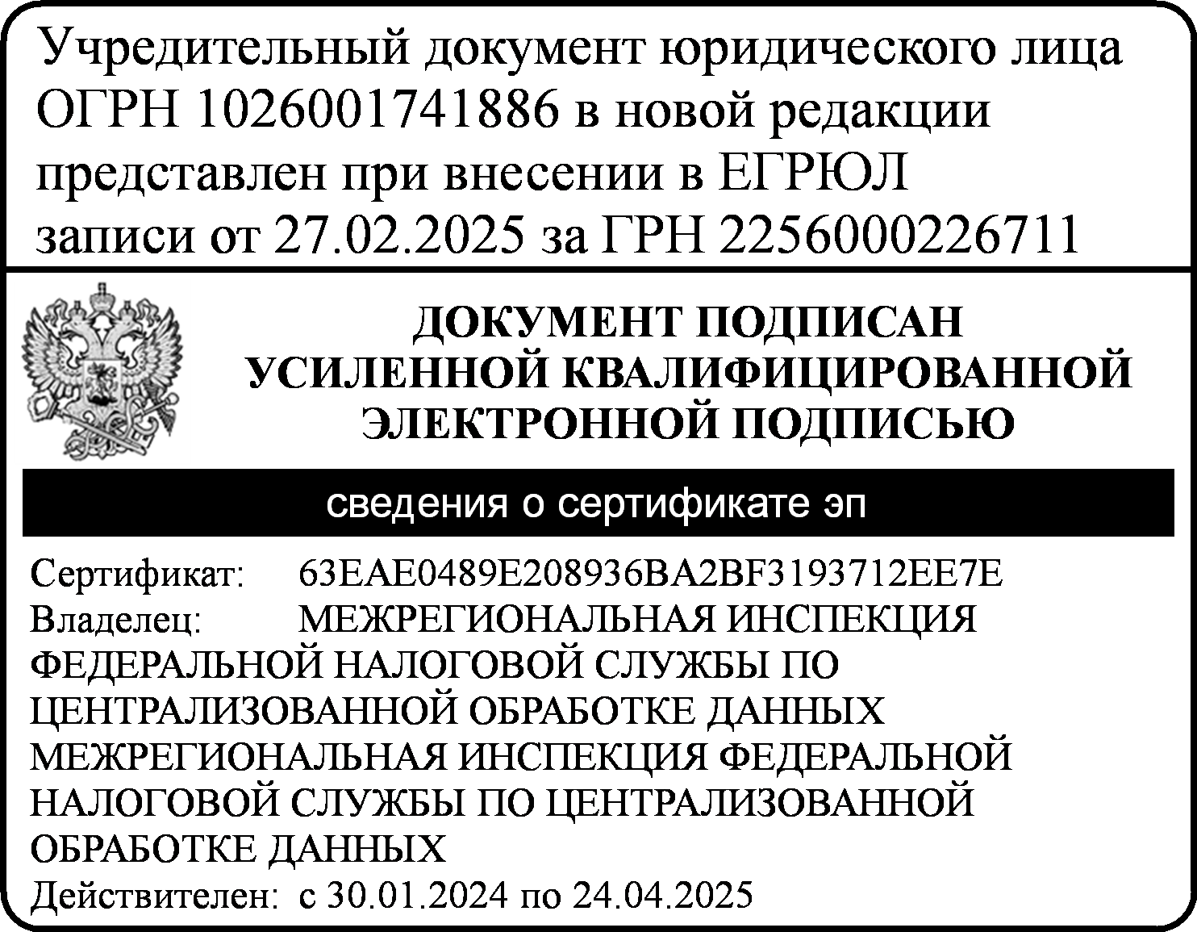
УТВЕРЖДЕН
постановлением Администрации Порховского муниципального округа
от 17.02.2025 № 110

УСТАВ
муниципального бюджетного учреждения культуры
«Порховская централизованная библиотечная система»

2025 г.

ОБЩИЕ ПОЛОЖЕНИЯ

  - Муниципальное бюджетное учреждение культуры «Порховская централизованная библиотечная система» (далее – ЦБС, учреждение) создано
1 августа 1977 года решением Порховского районного Совета депутатов трудящихся от 25.05.1977 № 137.
  - Полное наименование учреждения: Муниципальное бюджетное учреждение культуры «Порховская централизованная библиотечная система».
Сокращённое наименование учреждения: МБУК «Порховская ЦБС».
  - В структуру ЦБС входят:
Центральная районная библиотека и следующие библиотеки-филиалы:
№ 2 – Березовская библиотека-филиал (182644, Псковская область, Порховский муниципальный округ, деревня Берёза);
№ 3 – Боровическая библиотека-филиал (182641, Псковская область, Порховский муниципальный округ, деревня Боровичи);
№ 4 – Верхнемостская библиотека-филиал (182658, Псковская область, Порховский муниципальный округ, деревня Верхний Мост);
№ 8 – Дубровенская библиотека-филиал (182646, Псковская область, Порховский муниципальный округ, деревня Дубровно);
№ 18 – Павская библиотека-филиал (182645, Псковская область, Порховский муниципальный округ, село Павы);
№ 24 – Славковская библиотека-филиал (182655, Псковская область, Порховский муниципальный округ, село Славковичи);
№ 26 – Терептинская библиотека-филиал (182667, Псковская область, Порховский муниципальный округ, деревня Махновка);
№ 32 – Волышовская библиотека-филиал (182626, Псковская область, Порховский муниципальный округ, деревня Волышово);
№ 33 – Полонская библиотека-филиал (182633, Псковская область, Порховский муниципальный округ, деревня Полоное).
  - Место нахождения ЦБС (юридический адрес): 182620, Псковская область, город Порхов, проспект Ленина, дом 32А. Телефон: (81134) 2-16-14.
  - ЦБС является юридическим лицом. Право юридического лица у ЦБС возникает с момента государственной регистрации.
  - Центральная районная библиотека, библиотеки–филиалы, входящие в состав ЦБС на правах структурных подразделений, не имеют прав юридического лица.
Права и обязанности каждой библиотеки, входящей в состав ЦБС Положением о центральной районной библиотеке и Положением о библиотеке–филиале, которые утверждаются директором ЦБС.
  - ЦБС имеет счёт в банке, круглую печать, штамп и бланки установленного образца.

  - ЦБС находится в ведомственном подчинении Администрации Порховского муниципального округа, которая является её учредителем (далее – учредитель).
  - ЦБС может участвовать в судебных заседаниях, от своего имени быть истцом и ответчиком в суде.
  - ЦБС имеет обособленное имущество, закреплённое за ним на праве оперативного управления.
  - ЦБС может от своего имени приобретать имущество и осуществлять имущественные и неимущественные права.
  - ЦБС является некоммерческой организацией культуры, не ставящей в качестве цели своей деятельности извлечение прибыли.
  - Имущество ЦБС является муниципальной собственностью.
  - ЦБС вправе предоставлять читателям ряд дополнительных услуг, оплата которых производится в соответствии с Положением по оказанию платных услуг населению Порховской ЦБС и Прейскурантом платных услуг Порховской ЦБС.

ОСНОВНЫЕ ЦЕЛИ, ПРЕДМЕТ, ЗАДАЧИ И ВИДЫ ДЕЯТЕЛЬНОСТИ
  - ЦБС является информационным, культурно-просветительным и досуговым учреждением.
  - Основными целями ЦБС являются:
- Накопление и сохранение знаний, памяти человечества в виде документов, традиционных и нетрадиционных носителей информации;
- Участие в формировании информационного поля Порховского муниципального округа;
- распространение знаний и информации в обществе, информационно- библиотечное обслуживание пользователей;
- культурно-просветительская деятельность, направленная на удовлетворение духовных и культурных потребностей каждого члена общества.
  - Предметом деятельности и целями создания ЦБС является оказание услуг, в целях обеспечения реализации полномочий органов местного самоуправления Порховского муниципального округа, предусмотренных пунктами 16, 17 части 1 статьи 16 Федерального закона от 26.10.2006 № 131- ФЗ «Об общих принципах организации местного самоуправления в Российской Федерации».
  - Для достижения уставных целей, ЦБС обязано стремиться к выполнению следующих задач:
    - Осуществление государственной политики в области библиотечного обслуживания населения округа, сохранение культурного наследия и необходимых условий для реализации права граждан на библиотечное обслуживание;

    - Организация библиотечного обслуживания (с учётом интересов потребителей, местных традиции), создание свободного доступа граждан к информации, знаниям, культуре;
    - Формирования и хранение библиотечных фондов, предоставляемых во временное пользование гражданам, юридическим и физическим лицам, независимо от их организационно-правовых форм собственности;
    - Участие в местных, региональных и федеральных программах информационного обслуживания различных групп населения: детей, юношества, инвалидов, пенсионеров и других категорий граждан.
  - Основные виды деятельности ЦБС:
- планирование и осуществление хозяйственной, творческо- производственной и финансовой деятельности;
- комплектование, учет, обеспечение сохранности и рациональное использование универсального фонда документов на традиционных и нетрадиционных носителях информации, а также фонда местных документов, в том числе официальных;
- создание источников библиографической информации на основе сочетания принципов оперативности и полноты отражения с универсальной тематикой охвата включения материалов;
- осуществление учёта документов, сбора анализа и обработки статистической и содержательной информации о деятельности центральной районной библиотеки и филиалов;
- реализация права доступа в библиотеки ЦБС всем жителям Порховского муниципального округа, предоставление им полной бесплатной информации о составе фондов через систему каталогов и картотек, других форм информирования;
- осуществление книгообмена (межбиблиотечного и внутрисистемного);
- предоставление других видов услуг, в том числе платных, согласованных с учредителем;
- проведение массовых мероприятий, удовлетворяющих интересы и потребности пользователей библиотеки;
- создание на базе библиотеки клубов, объединений по интересам, кружков для развития творческой деятельности и общения населения;
- осуществление информационного и справочно-библиографического обслуживания читателей библиотек;
- организация обслуживания документами и библиографической информацией населения на основе принципов общедоступности и бесплатности предоставления всего перечня традиционных библиотечных услуг;
- участие в распространении библиотечно–библиографических знаний, воспитание культуры чтения;
- оказание бесплатной методической и практической помощи всем библиотекам, входящим в состав ЦБС; библиотекам других ведомств – на договорной основе;

- осуществление координационной и методической деятельности в отношении библиотек других ведомств округа;
- прогнозирование развития библиотечного дела в Порховском муниципальном округе, осуществление анализа деятельности библиотек, организация системы повышения квалификации, изучение, обобщение и распространение передового профессионального опыта;
- планирование и организация деятельности ЦБС;
- установление и применение мер компенсации ущерба, нанесённого читателями, нарушающими правила пользования ЦБС и сохранности её фондов;
- взаимодействие с другими учреждениями культуры (библиотеками всех систем и ведомств, музеями, школой искусств и т.д.), творческими союзами и общественными структурами, органами местной власти по осуществлению культурно-образовательных и социально-экономических программ;
- рекламирование деятельности библиотек и предоставляемых ими услуг.
  - ЦБС осуществляет следующие дополнительные виды деятельности:
- осуществляет маркетинговые и социологические исследования по развитию и прогнозированию деятельности ЦБС;
- осуществляет досуговые и нетрадиционные формы и методы работы, способствующие формированию мировоззренческого и культурного уровня населения;
- предоставляет нетрадиционные и дополнительные платные услуги, стоимость и перечень которых определяется в соответствии с Положением об оказании платных услуг Порховской ЦБС и Прейскурантом платных услуг Порховской ЦБС;
- реализует и предоставляет во временное пользование основные фонды и имущество ЦБС для целей, не связанных с культурной деятельностью;
- организует продажу товаров, оборудования, книжной и другой издательской продукцией;
- организует проведение платных форм культурно-просветительской и информационной деятельности;
- принимает долевое участие в деятельности коммерческих предприятий, учреждений и организаций (в том числе учреждений культуры);
- осуществляет иную деятельность, в результате которой сохраняются, создаются, распространяются и осваиваются культурные ценности.
  - Деятельность ЦБС по реализации предусмотренных настоящим Уставом торговой продукции, работ и услуг относится к предпринимательской деятельности, но лишь в той части, в которой получаемый от этой деятельности доход не инвестируется непосредственно в ЦБС на нужды обеспечения, развития и совершенствования основной уставной деятельности.

Платные формы деятельности ЦБС не являются предпринимательской деятельностью, если доход от них полностью идет на развитие и совершенствование деятельности ЦБС.
Учредитель, вправе приостановить финансовую деятельность ЦБС, если эта деятельность наносит ущерб основной, уставной и культурной деятельности учреждения.
Осуществление ЦБС видов экономической деятельности, подлежащих лицензированию, без соответствующей лицензии запрещается.

ФИНАНСОВО-ХОЗЯЙСТВЕННАЯ ДЕЯТЕЛЬНОСТЬ
  - Имущество ЦБС закрепляется за учреждением на праве оперативного управления.
  - Имущество ЦБС является собственностью муниципального образования «Порховский муниципальный округ Псковской области».
  - Имущество ЦБС составляют основные фонды и оборотные средства, а также иные ценности, стоимость которых отражается на балансе ЦБС.
Источниками формирования имущества ЦБС являются:
- имущество, переданное ЦБС на праве оперативного управления Администрацией Порховского муниципального округа;
- плановые бюджетные поступления из местного бюджета;
- целевые бюджетные поступления;
- средства от самостоятельной хозяйственной деятельности;
- благотворительные пожертвования, дары, полученные от юридических и физических лиц;
- иные законные поступления.
  - Доходы ЦБС расходуются только на достижение целей, определенных настоящим Уставом.
  - Имущество ЦБС учитывается на самостоятельном балансе и состоит из основных и оборотных средств, необходимых для выполнения целей и задач ЦБС в соответствии с настоящим Уставом.
  - ЦБС несет ответственность перед учредителем за сохранность и эффективное использование закрепленного за ним имущества. Контроль деятельности ЦБС в этой части осуществляется учредителем и иными уполномоченными организациями.
  - ЦБС покрывает свои расходы за счет средств учредителя, доходов от собственной деятельности и иных доходов и поступлений, разрешенных законодательством Российской Федерации.
  - Деятельность ЦБС финансируется учредителем в соответствии с договором, но не ниже нормативов государственного финансирования по типу и виду учреждений культуры, к которому относится ЦБС. Средства, поступившие из других источников, не уменьшают нормативов и абсолютных размеров финансирования ЦБС учредителем.

ЦБС использует средства учредителя для покрытия расходов по осуществлению основных видов деятельности. Неиспользованные в отчетном периоде средства не могут быть изъяты у ЦБС или зачтены учредителем в объеме финансирования следующего периода.
Учредитель, в случае необходимости, оказывает помощь ЦБС в решении вопросов содержания и развития материально-технической базы.
  - Цены на платные услуги и реализуемую продукцию ЦБС устанавливает самостоятельно.
  - ЦБС хранит и использует фонды в соответствии с целями своей деятельности, определенными настоящим Уставом, и в соответствии с Инструкцией о сохранности фондов.
  - ЦБС ведет отдельный учет средств, полученных от самостоятельной хозяйственной деятельности.
Имущество, приобретенное ЦБС за счет собственных доходов, учитывается на отдельном балансе и поступает в самостоятельное распоряжение ЦБС.
ЦБС вправе передавать во временное пользование, учитываемое на балансе, закрепленное и являющееся собственностью учреждения имущество, по согласованию с учредителем.
ЦБС отвечает по своим обязательствам находящимися в его распоряжении денежными средствами. При их недостаточности, субсидиарную ответственность по ее обязательствам несет учредитель.
  - ЦБС образует следующие фонды:
- Единый фонд оплаты труда, материального поощрения и премирования;
- Фонд творческо-производственного социального развития.

УПРАВЛЕНИЕ, ПРАВА И СТРУКТУРА ЦБС
  - Отношения учредителя и ЦБС регулируются действующим законодательством Российской Федерации, а также договором. Договор между учредителем и ЦБС определяет взаимные обязательства сторон, условия и порядок использования имущества, порядок финансирования деятельности ЦБС учредителем, материальную ответственность сторон, основания и условия расторжения договора, решение социальных вопросов.
  - Деятельностью ЦБС на основе единоначалия руководит директор ЦБС, который назначается и освобождается от должности Главой Порховского муниципального округа.

Директор ЦБС без доверенности действует от имени ЦБС, представляет его интересы, распоряжается имуществом ЦБС, заключает договоры (в том числе трудовые), пользуется правом распоряжаться средствами, утверждает штатное расписание, издает приказы и дает указания обязательные для всех

работников ЦБС, и несет полную ответственность за результаты деятельности ЦБС.
Директор:
- осуществляет прием на работу и увольнение работников ЦБС;
- устанавливает надбавки, доплаты и определяет порядок и размеры премирования в пределах утвержденного фонда оплаты труда;
- поощряет и налагает дисциплинарные взыскания на основе действующего трудового законодательства;
- определяет круг обязанностей работников ЦБС.
  - ЦБС оставляет за собой право с согласия учредителя вносить изменения в настоящий Устав, которые регистрируются в установленном законом порядке.
ЦБС имеет право на самостоятельное распоряжение денежными средствами и иным имуществом, переданным ему физическими и юридическими лицами в форме дара, пожертвования, а также доходами от собственной деятельности ЦБС и приобретенными на эти доходы имуществом.
  - ЦБС вправе разрабатывать, утверждать, изменять внутреннюю организационную структуру, исходя из потребностей населения и интересов ЦБС.
Структуру ЦБС составляют отделы, организованные по функциональным, отраслевым, технологическим принципам. Структурные подразделения действуют в соответствии с Положением о них и настоящим Уставом.
Руководство структурными подразделениями ЦБС осуществляют заведующие, назначаемые и освобождаемые от занимаемой должности директором ЦБС. Права и обязанности сотрудников ЦРБ и библиотек- филиалов определяются Положениями о структурных подразделениях, должностными инструкциями, Правилами внутреннего трудового распорядка, приказами директора.

ЛИКВИДАЦИЯ И РЕОРГАНИЗАЦИЯ ЦБС
  - Реорганизация ЦБС проводится в соответствии с действующим законодательством Российской Федерации, по решению учредителя.
  - При ликвидации и реорганизации, увольняемым работникам гарантируется соблюдение их прав в соответствии с действующим законодательством Российской Федерации.

ПОРЯДОК ВНЕСЕНИЯ ИЗМЕНЕНИЙ В УСТАВ

  - Государственная регистрация и дополнения к настоящему Уставу осуществляется в порядке, установленном действующим законодательством Российской Федерации.
  - Изменения и дополнения к настоящему Уставу вступают в силу с момента их государственной регистрации.

